災害発生時の一般廃棄物処理に関するアンケート調査の結果

１．アンケート調査の概要
- 府内の市町村・一部事務組合（以下「市町村等」という。）における災害廃棄物対策の状況を把握することを目的として、平成29年10月に実施。
- 調査対象とした全55市町村等（「Ⅲ．し尿」は調査対象全47市町村等）より回答あり（回答率100％）。

２．アンケート調査の結果
Ⅰ．全般
（１）災害廃棄物処理計画について
- 災害廃棄物処理計画の策定について、「策定済み」が11団体、「策定予定あり」が12団体で、計23団体（42%）であった。
  - 昨年度に比べ、２団体増加した。
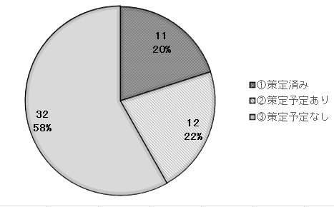

（２）庁内体制の整備
  - 災害時の災害廃棄物処理を想定した庁内体制等を「整備している」は22団体、「整備予定あり」は６団体で、計28団体（51％）であった。
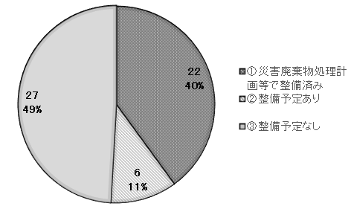

（３）研修・訓練の実施
  - 災害廃棄物処理を想定した研修や訓練の実施について、「定期的に実施」は３団体、「実施したことがある」は２団体、「実施予定のある」は６団体で、計11団体（20％）であった。
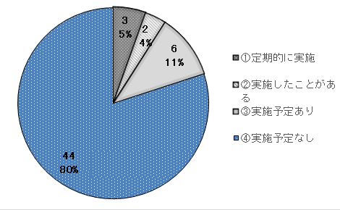

（４）大阪府等からの情報提供もしくは実施してほしい内容
  - 内容について、「府内の市町村の災害廃棄物処理計画の策定状況や内容」が27％で最も多く、次に「災害廃棄物処理計画の策定方法に関すること」、「情報交換会の開催」が続いた。（複数回答可であるため、合計が市町村数と一致しない。）

内容 | 意見数 | 割合
① 府内の市町村の災害廃棄物処理計画の策定状況や内容 | 39 | 27%
② 災害廃棄物処理計画の策定方法に関すること | 30 | 21%
③ 情報交換会の開催 | 20 | 14%
④ 国の災害廃棄物対策の最新の検討状況 | 18 | 12%
⑤ 他市町村・関係団体との協定締結に関すること | 16 | 11%
⑥ 熊本地震等に派遣された職員の体験談 | 8 | 5%
⑦ 災害廃棄物関連をまとめた大阪府のＨＰの充実 | 7 | 5%
⑧ 府外の市町村の災害廃棄物処理計画の策定状況や内容 | 5 | 3%
⑨ その他 | 3 | 2%
合計 | 146 | 100%

Ⅱ．ごみ
（１）仮置場の候補地のリスト化について
  - 「リスト化済み（一次と二次に分けて）」は１団体、「リスト化済み（一次と二次に分けずに」は６団体、「リスト化予定あり」は６団体で、合計13団体（24％）であった。
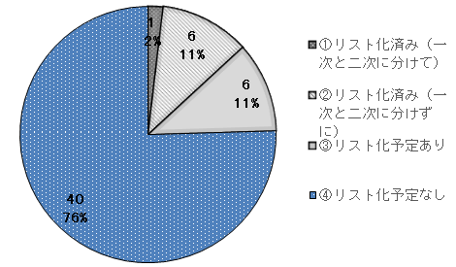

（２）仮置場での分別ルールの取り決め状況について

  - 「取り決め済み」は６団体、「取り決め予定あり」は９団体で、合計で15団体（28％）であった。
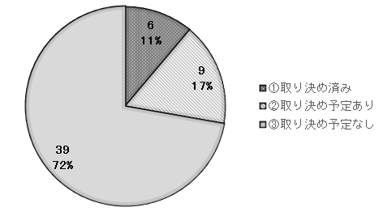

（３）災害廃棄物処理協定
  - 民間機関等（自治体以外）との災害廃棄物（し尿を除く）処理に関する協力・連携に係る協定等について、「締結済み」が16団体、「締結予定あり」が５団体で計21団体（38％）であった。
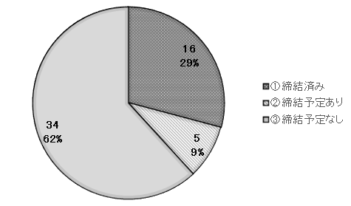
  - 昨年に比べ７団体増加した。相手先は、一般廃棄物処理業者の団体又は個別の一般廃棄物処理業者等。

Ⅲ．し尿
（１）災害時のし尿の収集運搬に関する協定の締結状況
  - 市町村等においてし尿等の収集運搬に関する協定を「締結済み」は19団体、「締結予定あり」は３団体で、計22団体（48％）であった。
  - 相手先は、市町村等又は一般廃棄物処理業者、一般廃棄物処理業者の団体、リース業者等であった。
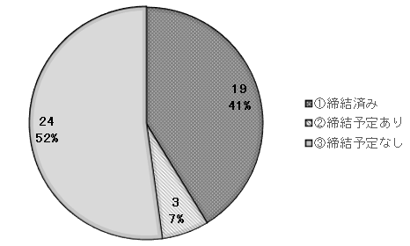

（２）災害時のし尿処理に関する自治体間での協定の締結状況
  - 自治体間の協定について、「締結している」が25団体、「締結予定あり」が８団体で、計33団体（70%）であった。
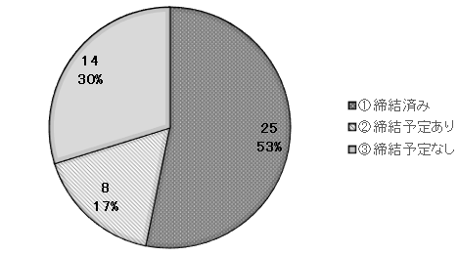

（３）災害時のし尿処理に関する庁内での調整状況
  - 市町村等における庁内での調整状況のうち、「危機管理・防災部局等と調整済み又は調整中」は15団体、「下水道部局等と調整済み又は調整中」は10団体、未調整は27団体であった。（複数回答可であるため、合計が市町村数と一致しない）
内容 | 自治体数
①危機管理・防災部局等と調整済み又は調整中 | 15
②下水道部局等と調整済み又は調整中 | 10
③その他し尿処理に関する部局と調整済み又は調整中 | 0
④未調整 | 27
 | 52

（４）災害時のし尿収集必要量
  - 災害時のし尿収集必要量の推計について、「推計済み」は８団体、「推計予定あり」は２団体で、計10団体であった。
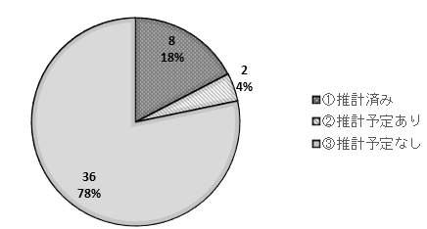

（５）災害時に必要なし尿の収集運搬車の推計
  - 災害時に必要なし尿の収集運搬車の推計について、「推計済み」は３団体、「推計予定あり」は１団体で、計４団体であった。
